Тема: Експлуатація екскаваторів ЭО-5123, ЭО-6122

ЗМІСТ

- ЗАГАЛЬНІ ВІДОМОСТІ
2. ОСНОВНІ ОБОВ'ЯЗКИ ОБСЛУГОВУЮЧОГО ПЕРСОНАЛУ
3. ЗАГАЛЬНІ ВКАЗІВКИ ПО ЕКСПЛУАТАЦІЇ
- ЗМАЩУВАННЯ ЕКСКАВАТОРІВ
5.ЗАХОДИ БЕЗПЕКИ

ПЕРЕЛІК ВИКОРИСТАНОЇ ЛІТЕРАТУРИ

1. ЗАГАЛЬНІ ВІДОМОСТІ

Надійну роботу екскаватора, а також тривалий строк його служби забезпечують своєчасним проведенням технічного обслуговування. Основним його призначенням є зниження інтенсивності зношування деталей, виявлення й попередження відмов і ушкоджень шляхом своєчасного виконання мастильних, кріпильних, регулювальних і інших робіт.
Роботи з технічного обслуговування є профілактичними, тому їх варто виконувати в строго встановлені інструкцією для експлуатації строки.
Строки технічного обслуговування відповідно до зазначеної періодичності визначають за показниками лічильника мотогодин двигуна.
Система технічного обслуговування заснована на обов'язковому плануванні, підготовці й проведенні відповідних видів технічного обслуговування кожної машини, що перебуває в експлуатації, із заданою послідовністю й періодичністю.
Експлуатація екскаватора, що не пройшов технічне обслуговування у встановлений термін, не допускається.
При технічному обслуговуванні екскаватора керуються технічним описом і інструкцією для експлуатації екскаватора, інструкцією для експлуатації двигуна й інструкціями (паспортами) на складальні одиниці, що поставляються до екскаватора із заводів-виготовлювачів.
При проведенні технічного обслуговування охороняють гідросистему від забруднення.
Щозмінне технічне обслуговування (ЩО) виконують регулярно перед початком зміни, під час перерв або по закінченні роботи екскаватора.
Періодичні технічні обслуговування виконують після встановленого числа мотогодин роботи екскаватора, вони розрізняються обсягом і составом робіт. Перше технічне обслуговування (ТО-1) проводять через кожні 50 мото-г роботи екскаваторів, ТО-2 - через кожні 250 мото-г.
Два рази в рік, при підготовці екскаваторів до експлуатації в зимових і літніх умовах, проводять сезонне технічне обслуговування, що пристосовують до ТО-2 або ТО-1.
Як правило, технічні обслуговування проводять без розбирання складальних одиниць і заміни деталей. Скорочення обсягу обов'язкового технічного обслуговування для виробництва ремонтних і інших робіт не допускається.
ЩО й ТО-1 проводять, як правило, безпосередньо на місці експлуатації машини, використовуючи пересувні засоби, які повинні бути укомплектовані відповідним технологічним устаткуванням і оснащенням, ТО-2 - у закритому приміщенні або в інших умовах, що забезпечують захист місць, що обслуговуються, від запилювання й атмосферних опадів.
Перед проведенням технічного обслуговування місця, що підлягають обслуговуванню, очищають від бруду.
Состав робіт, що підлягають виконанню при технічному обслуговуванні, виявляється при огляді екскаватора й коректується з урахуванням умов роботи (температури, вологості повітря, категорії ґрунту, запиленості).
Паливну апаратуру двигуна й запобіжні клапани гідроприводу регулюють кваліфіковані фахівці, при цьому використовують засоби технологічного оснащення. Результати регулювання із вказівкою дати й підпису відповідальних осіб заносять відповідно у формуляр двигуна й формуляр екскаватора.
Не рекомендується:
працювати на екскаваторі при виявленні яких-небудь несправностей;
до витікання гарантійного строку розкривати пломби запобіжних клапанів, насосів і іншого устаткування без представника заводу-виготовлювача.
До складу робіт з технічного обслуговування екскаватора входять: очищення, мийка й змащування; огляд і контроль технічного стану складальних одиниць; заправлення машини; перевірка працездатності окремих складальних одиниць, систем, робітника устаткування й машини в цілому.
ЩО. 1. Протирають стекла, прилади висвітлення й сигналізації й при необхідності очищають екскаватор від бруду. При цьому штоки гідроциліндрів повинні бути всунуті, ківш опущений, а двигун заглушений.
Для очищення від бруду елементів гусеничної стрічки виконують наступне:
установлюють робоче устаткування поперек гусеничного ходу;
ківш обпираються на ґрунт на рівні стоянки (при слабкому ґрунті ківш установлюють на тверду подкладку);
включають гідроциліндри стріли на опускання в насосному режимі до відриву найближчої до робочого устаткування гусениці від ґрунту на 200-300 мм;
включають рукоятку привода ходу вивішеної (піднятої) гусениці й провертають її в реверсивному режимі 3-5 разів.
- Перевіряють комплектність складових частин екскаваторів.
- Перевіряють герметичність системи живлення, мастильної й охолодження дизеля, картерів редукторів, гідросистем екскаваторів. Течі не допускаються. При необхідності усувають виявлені підтікання палива, води, оливи, робочої рідини. Перед початком роботи з гідронасосів випускають повітря.
4.Виконують операції ЩО дизеля відповідно до інструкції.
5.Перевіряють рівень робочої рідини в гідробаку (повинен бути не нижче ²/з оглядові стекла) і, при необхідності дозаправляют його насосом накачування.
6.Відповідно до карти змащення змазують елементи робочого устаткування.
7.По закінченні робочої зміни відключають «масу» акумуляторної батареї й зливають воду із системи охолодження дизеля при температурі охолодного повітря нижче + 5°C.
8.Протягом першого місяця роботи на новому екскаваторі щозмінно підтягують болти кріплення опорно-поворотного кола платформі й ходовій рамі.
ТО-1. 1. Очищають і при необхідності миють екскаватор.
- Виконують ЩО.
- Проводять ТО-1 дизеля відповідно до інструкції.
- Перевіряють технічний стан складальних одиниць екскаватора і їхнє зовнішнє кріплення:
- при виявленні вм'ятин і здуття трубопроводи негайно заміняють;
- кріпильні з'єднання повинні бути надійно застопорені й не мати люфтів;
- особливу увагу обертають на кріплення силової установки, гідромоторів, редукторів механізму пересування, гідронасосів, трубопроводів. При необхідності підтягують деталі кріплення.
- Перевіряють стан і натяг пасу вентилятора оливоохолоджувача. При необхідності регулюють натяг пасу, прогин якого повинен перебувати в межах 8-8,5 мм за умови натискання на середину галузі із зусиллям 43 Н для нового пасу й 32 Н для приробленого.
6. Перевіряють і, якщо потрібно, підтягують кріплення опорно-поворотного кола до платформи й ходової рами. Момент затягування болтів динамометричним ключем повинен бути не менш 800 і не більше 850 Нм.
7.Перевіряють натяг гусеничної стрічки, провисання якої між підтримуючими котками повинне бути 50-60 мм.
8.Перевіряють стан затискачів, вентиляційних отворів, пробок, рівень електроліту в акумуляторній батареї (висота електроліту над захисними ґратами повинна бути 10-15 мм). При необхідності очищають поверхня батареї й виводи, що окислилися, і наконечники проводів від пилу й бруду. Поверхня батареї протирають чистим дрантям, змоченої в 10%-ному розчині водяного розчину аміаку або соди. Змащують затискачі й наконечники технічним вазеліном, очищають вентиляційні отвори, доливають дистильовану воду.
У холодну пору року щоб уникнути замерзання воду наливають безпосередньо перед запуском двигуна для швидкого перемішування її з електролітом.
9.Змазують механізми екскаватора відповідно до таблиці й картою змащення. Опорно-поворотний пристрій змащують шприцюванням через чотири прес-маслянки до появи змащення між напівобоймами й вінцем по всьому периметрі. Кількість змащення, що подається у внутрішню порожнину опори, повинне бути не менш 1,2 кг.
- Перевіряють рівень оливи в редукторах механізмів повороту, пересування, роздавальному редукторі й при необхідності доливають олива. Рівень оливи повинен доходити до контрольних пробок, у редукторі повороту - його перевіряють по щупі.
- Перевіряють фіксацію пальців гусеничних стрічок, кріплення осей опорних і підтримуючих котків і інших елементів гусеничного ходу.
- Перевіряють механізми керування муфтою й частоту обертання вала двигуна й при необхідності регулюють їх.
13.Перевіряють кріплення зубів ковша, при необхідності закріплюють їх.
14.Перевіряють стопоріння осей робочого устаткування й затягування кріплення вушок гідроциліндрів.
15.Перевіряють, немає чи підтікання охолодної рідини в з'єднаннях трубопроводів і шлангів пускового підігрівника й підсмоктування повітря в паливну систему. З'єднання паливопроводів повинні бути герметичними, не допускається підсмоктування повітря в паливну систему підігрівника. Наявність підсмоктування повітря й течі в паливній системі підігрівника приведе до ненадійної роботи й довільної зупинки підігрівника.
Оглядають гайки й болти кріплення підігрівника й насосного агрегату й очищають всі прилади від пилу й бруду.
16.Перевіряють кріплення редуктора повороту до платформи. При ослабленні затягування болтів і клинів їх закріплюють.
17.Через кожні 100 мото-г беруть пробу 0,5-1 л робочої рідини з гідробака, при необхідності заміняють робочу рідину в гідросистемі.
18.Через 250 мото-г заміняють фільтруючі елементи в установці фільтрів гідросистеми.
ТО-2.1. Проводять ЩО, ТО-1 і ТО-2 дизеля відповідно до інструкції.
2.Очищають від пилу, бруду й миють екскаватор.
3.Знімають акумуляторну батарею, протирають і оглядають. Перевіряють щільність електроліту й ступінь розрядки елементів батареї. Якщо потрібно, батарею заряджають.
4.Перевіряють напруга на кожному елементі акумуляторної батареї протягом 5 з (повинне бути не нижче 1,7 В). Допускається різниця в напрузі елементів до 0,17 В
5.Перевіряють стан поворотної платформи й елементів конструкції гусеничного візка.
6.При необхідності центрують муфту дизеля й редуктора.
7.У редукторі механізму повороту відвертають зливальні й заправну пробки, зливають оливу, загортають зливальні пробки, заливають чисте дизельне паливо. Промивають корпус шестірень і підшипники редуктора механізму повороту. Заливають чисту оливу. Змащують нижній підшипник вихідного вала редуктора.
8.Заміняють через кожні 1000 мото-г олива в редукторах привода гусениць. Корпус і шестірні промивають при пересуванні екскаватора на щільній горизонтальній ділянці на відстань 50-100 м.
9.Перевіряють стан і роботу складових частин підігрівника. При необхідності очищають форсунки підігрівника, фільтри й форсунки електромагнітного клапана. Для цього відвертають паливну трубку, вивертають і розбирають форсунку, промивають фільтри, прочищають канали в камері згоряння й отвір розпилювача, продувають їхнім стисненим повітрям. Промивають деталі форсунки в бензині або ацетоні.
10.Перевіряють стан ріжучої крайки ковшів, при необхідності заміняють зуби або наплавляють їхнім зносостійким матеріалом.
11.Перевіряють стан стоянкових гальм і при необхідності регулюють їх. Для цього від'єднують і заглушають трубку гідророзмикачів. Упором ковша по черзі піднімають кожну гусеницю й короткочасно включають її. Ведуче колесо не повинне обертатися.
12.Через 1000 мото-г роботи екскаватора перевіряють настроювання клапанів гідророзподільників. Тиск настроювання клапанів повинен бути 23-24 Мпа для регулюючого гідророзподільника й 14,7-15,6 Мпа для гідророзподільника гідромоторів. При необхідності роблять регулювання.
СО. Операції сезонного технічного обслуговування виконують як додаткові роботи при черговому технічному обслуговуванні ТО-1 або ТО-2, що збігається за часом з перекладом машини на "відповідний сезонний режим експлуатації:
1.Проводять ТО-1 або ТО-2 відповідно до графіка проведення технічного обслуговування.
2.Оглядають системи охолодження дизеля й гідроприводу. Виявлені несправності усувають. Течі не допускаються.
3.Промивають паливний бак дизеля.
4.Заміняють олива в редукторах і картерах на відповідному сезону відповідно до карти змащення екскаватора. Оливу заміняють відповідно до рекомендацій ТО-2.
5.Перевіряють роботу підігрівника й проводять його технічне обслуговування відповідно до інструкції по експлуатації. При переході на літній період підігрівник демонтують і консервують.
6.Заміняють робочу рідину в гідросистемі на відповідному сезону.
7.Перевіряють справність акумуляторної батареї й доводять щільність електроліту в акумуляторній батареї до норми, що відповідає сезону.
8.Перевіряють роботу вентилятора кабіни при переході на літній режим експлуатації й роботу системи опалення кабіни при переході на зимовий режим.

2. ОСНОВНІ ОБОВ'ЯЗКИ ОБСЛУГОВУЮЧОГО ПЕРСОНАЛУ

На екскаваторах ЭО-5123 і ЭО-6122 повинен працювати машиніст 6-го розряду. Розряд помічника машиніста, що має право керування екскаватором, повинний бути на один нижче. Якщо. обов'язку помічника машиніста виконує робітник, що не має права керування екскаватором, він може мати на два розряди нижче розряду машиніста, але не нижче 3-го розряду. Число обслуговуючого персоналу на екскаваторі визначається експлуатуючою організацією в залежності від умов роботи. Відповідальність за справність екскаватора несе бригадир, а в змінах - змінний машиніст.
Машиніст екскаватора виконує змінне виробниче завдання і відповідає за якість роботи; керує екскаватором і керує роботою свого помічника; піклується про своєчасне постачання екскаватора всіма необхідними матеріалами і займається технічним обслуговуванням і поточним ремонтом машини у своїй зміні; відповідає за дотримання вимог безпеки праці.
Перед початком роботи машиніст перевіряє стан усіх механізмів, дія педалей і важелів керування, контрольно-вимірювальних приладів, рівні палива в баці і води в радіаторі.
Під час роботи машиніст стежить за роботою двигуна і його систем: за тиском у системі керування механізмами екскаватора, за роботою гідродвигунів і гідронасосів, гальмових пристроїв, за станом підшипників.
Знайшовши несправність, машиніст негайно зупиняє екскаватор і, якщо не може сам усунути несправність, повідомляє про неї механікові або іншій особі, відповідальному за експлуатацію машини.
Помічник машиніста вчасно змазує вузли (складальні одиниці) екскаватора; стежить за роботою екскаватора і попереджає машиніста про усі виявлені несправності; містить екскаватор у чистоті; відповідає за схоронність інструментів і інвентарю; бере участь у технічному обслуговуванні.
Наприкінці зміни машиніст і його помічник ретельно очищають екскаватор від пилу і бруду; перевіряють болтові з'єднання, що кріплять основні складальні одиниці і деталі; усувають усі дефекти, виявлені при роботі машини, і регулюють (у разі потреби) механізми; заправляють екскаватор паливом і олією; записують у журнал прийому і здачі змін усі несправності, замічені під час роботи.
Правильно організована передача змін підвищує відповідальність працівників за чистоту і порядок на екскаваторі, його технічний стан і безаварійну роботу. Междусменный огляд зводиться до наступного. Машиніст, що здає екскаватор, доводить до відома машиніста, що приймає екскаватор, про наявні несправності. Потім останній оглядає екскаватор і перевіряє стан машини. Обоє машиніста спільно закінчують кріпильні і регулювальні роботи, змазують складальні одиниці, деталі і заправляють паливом баки. Машиніст, що приймає машину, пускає її вхолосту, перевіряє роботу механізмів під навантаженням і, якщо виявляться несправності, усуває них. Після цього змінні машиністи розписуються в журналі приймання і здачі зміни.
Обов'язок машиніста - строго дотримувати інструкції по відходу й експлуатації екскаваторів. Це особливо важливо І для екскаваторів з гидрав-1 лическим приводом, де вся робота приводу схована від машиніста і візуальний! контроль за роботою гидроагрегатів неможливий.

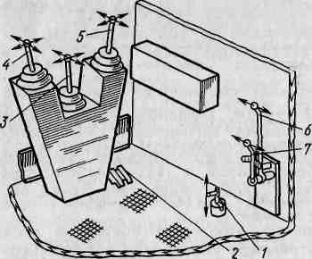
Рис. 1. Важелі керування екскаваторами ЭО-5123:

1 - стопором поворотної частини, 2 - опусканням стріли, 3 - механізмом пересування, 4 - механізмами повороту ковша і підйому стріли, 5 - механізмами повороту рукояті і повороту платформи, 6 - муфтою зчеплення, 7 - механізмом керування дизелем.
Машиніст екскаватора повинний добре знати распо-ложение і призначення ричачи- o гов і педалей керування. Перед машиністом знаходяться важелі і педалі керування основними механізму-1 мі, що переключають в| кожнім циклі, наприклад важелі і педалі, що забезпечують рух робочого устаткування, механізму пово-рота й ін. Важелі керування іншими механізмами, що включаються рідше, розміщаються або також перед машиністом, або збоку від нього.
На мал. 1 показане розташування важелів і педалей на пультах керування екскаваторів ЭО-5123. У табл. 1 пояснені функції цих важелів. Якщо на екскаваторах встановлене інше устаткування, призначення деяких важелів змінюється.
Ознайомивши з розташуванням важелів і педалей на пульті керування екскаватора, машиніст повинний засвоїти послідовність їхнього включення при роботі з різними видами робочого устаткування.
Перед пуском дизеля на екскаваторі ЭО-5123 важіль муфти зчеплення встановлюють у положення "Муфта виключена", а важіль керування частотою обертання вала дизеля - у положення, що відповідає мінімальної частоті обертання колінчатого вала двигуна. При пуску дизеля узимку важіль встановлюють у середнє положення. Після цього приступають до пуску дизеля відповідно до інструкції по експлуатації. Як тільки двигун заробить, важіль керування муфтою зчеплення встановлюють у положення "Муфта включена". Дизель екскаватора ЭО-5123 вважається підготовленим до роботи, якщо температура рідини в системі охолодження не нижче 70°С и тиск олії в мастильній системі 0,39-0,68 Мпа при 1700-2000 про/хв і не менш 0,098 Мпа при мінімальній частоті обертання вала двигуна.

Таблиця 1. Важелі керування екскаваторами ЭО-5123
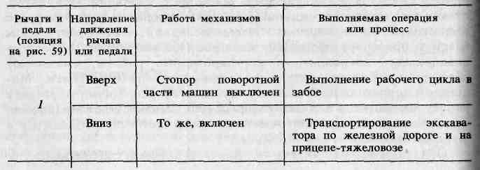
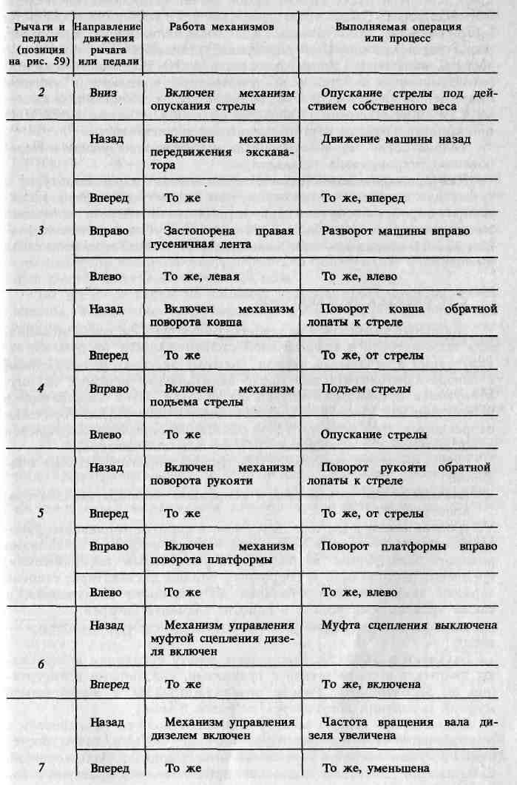

Тільки після готовності дизеля до роботи приступають до опро-бованию гідроприводу екскаватора.
Для перевірки чіткості роботи елементів гідроапаратури, а також для виявлення можливої течі олії гідросистему екскаватора випробують спочатку при мінімальній частоті обертання вала дизеля, потім при 900-1100 про/хв, а переконавши в справній роботі машини, - при максимальній частоті обертання вала двигуна.
ОБКАТУВАННЯ ЕКСКАВАТОРІВ
Тривалість і надійна робота всіх систем і механізмів екскаваторів у значній мірі залежить від режиму експлуатації в початковий період. Тому екскаватор, отриманий із заводу-виготовлювача або після капітального ремонту, що експлуатує організація піддає обкатуванню. Пуск екскаватора в роботу під навантаженням без попереднього обкатування категорично забороняється. При недостатнім обкатуванні значно підвищується знос деталей і скорочується термін служби екскаватора.
Перед обкатуванням виконують наступні підготовчі операції:
змазують усі механізми і складальні одиниці екскаватора;
перевіряють:
рівень олії в картері двигуна, у корпусі паливного насоса, воздухоочистителя, у баці гідросистеми, редукторі механізму повороту платформи і редукторах механізму пересування; кріплення механізмів і складальних одиниць екскаватора; ступінь зарядки акумуляторних батарей по щільності електроліту, а* також рівень електроліту в кожнім елементі батарей;
заправляють паливний бак паливом, а систему охолодження - водою.
Екскаватор ЭО-5123. Виключають муфту зчеплення і запускають двигун відповідно до правил, зазначеними в інструкції по експлуатації. Робота дизеля ЯМЗ-238Г с виключеної! муфтою зчеплення допускається не більш 5 хв.
Після пуску першу хвилину двигун повинний проробити з мінімальною частотою обертання 450-550 про/хв, потім поступово її збільшують протягом 10 хв, доводячи до максимальної. Працюючий двигун ретельно прослухують, перевіряють показання контрольних приладів, щільність з'єднань у трубопроводах і фланцях.
Тиск олії в лінії повинне бути не менш 0,39-0,68 Мпа при номінальній частоті обертання, а при мінімальної - не менш 0,098 Мпа. При виявленні підвищеного (не характерного) шуму або стукоту, течі олії, води або палива встановлюють причину й усувають неї. Переконавши в справності двигуна, приступають до подальшого обкатування екскаватора.
Установлюють частоту обертання вала двигуна 900 - 1100 об/хв і, плавно включаючи муфту зчеплення, працюють із включеними гідронасосами протягом 5-10 с. Повторюють цю операцію 3-4 рази. Поступово збільшуючи час короткочасного включення муфти, переводять гідронасоси на постійний режим роботи протягом 10 хв. Далі плавно переводять двигун на режим роботи, що відповідає 1400 об/хв, і працюють протягом 30 хв. Поступово збільшуючи частоту обертання вала двигуна до максимальної на неодруженому ходу, переводять гідронасоси на номінальний режим роботи протягом 20 хв.
Під час обкатування на кожнім режимі прослухують гідронасоси. Переконавши в нормальній роботі гідронасосів на неодруженому ходу, у відсутності течі по стиках трубопроводів і нормальному тиску на зливі, приступають до обкатування механізмів екскаватора.
Обкатування проводять на площадці з твердою ґрунтовою підставою. Екскаватор у неодруженому режимі обкатують протягом 4 ч, плавно включаючи кожен рух робочих органів і поворот платформи при роздільному і сполученому режимах роботи.
Під час перших 2-3 ч роботи стежать, щоб руху робочих органів і пересування машини виконувалися без спрацьовування запобіжних і пропускних клапанів гідросистеми (стопорні режими). Для цього плавно включають золотники і не допускають висування штоків гідроциліндрів на повний хід.
Розподіл часу, що рекомендується, роботи при обкатуванні екскаватора з різними навантаженнями приводиться в табл. 2.
Під час обкатування екскаватора під навантаженням виконують усі правила технічного обслуговування, періодично прослухують силову установку й оглядають агрегати.

Таблиця 2. Обкатування екскаватора з різними навантаженнями
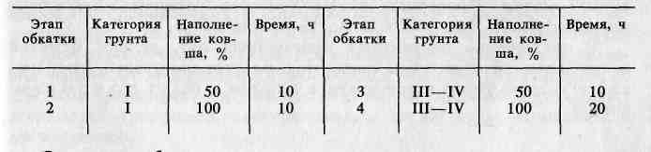

У період обкатування щодня підтягують болти кріплення опорно-поворотного кола. Пересуватися екскаватор повинний по горизонтальній площадці і переборювати ухили в межах до 10°. При розворотах не можна допускати утворення високих гребенів у гусеничних стрічок. При пересуванні гусеничні стрічки повинні лягати на колеса без набегания і заїдання в шарнірах - це досягається правильним натягом стрічок.
При перегоні екскаватора своїм ходом на значну відстань особливу увагу звертають на нагрівання підшипників, стежать за справністю роботи всіх складальних одиниць. Загальна довжина пробігу в період обкатування 10-15 км.
Після обкатування підтягують гайки голівки блоку циліндрів, промивають ротор центрифуги, промивають фільтри і змінюють олія в картері двигуна і воздухоочистителе, попередньо промивши фільтруючі елементи. Змазують усі механізми і складальні одиниці екскаватора. Після обкатування промивають фільтри гідросистеми і при необхідності змінюють робочу рідину.
Виявлені під час роботи під навантаженням несправності негайно усувають. Тільки переконавши, що екскаватор знаходиться в справному стані, можна починати його нормальну експлуатацію.
Перші 100 ч в експлуатаційних умовах екскаватор повинний працювати під особливим спостереженням механіка.
Екскаватор ЭО-6122. Обкатування машин виробляється з різними навантаженнями під спостереженням механіка протягом 50 ч (див. табл. 9). Перевіряють обертання гідронасосів короткочасним їхнім включенням. Потім запускають електродвигун і працюють у неодруженому режимі гідронасосів 1 ч, прослухуючи їхню роботу. Якщо температура робочої рідини в гідробаці підвищиться понад 50°С, то включають вентилятор маслоохладителя. При виявленні підвищеного (нехарактерного) шуму або стукоту, течі робочої рідини виключають електродвигуни, виявляють несправності й усувають них. Після того як переконаються в нормальній роботі гідронасосів на неодруженому ходу, приступають до обкатування механізмів екскаватора. Обкатування в неодруженому режимі і під навантаженням проводять по тим же правилам і в тих же обсягах, як і екскаваторів ЭО-5123.
По закінченні обкатування роблять контрольний огляд екскаватора і цілком заміняють олія у всіх редукторах відповідно до карти змащення. Перевіряють також якість робочої рідини в гідросистемі і при необхідності заміняють неї.
На закінчення складають приймальний акт, роблять оцінки про проведене обкатування в паспортах електродвигунів, гідронасосів, гідромоторів і екскаватора в цілому і здають його в експлуатацію.

3. ЗАГАЛЬНІ ВКАЗІВКИ ПО ЕКСПЛУАТАЦІЇ

Однією з основних умов безперебійної роботи гідравлічного приводу є чистота робочої рідини. У процесі експлуатації і ремонту екскаваторів уживають заходів обережності проти забруднення робочої рідини і внутрішніх порожнин гідроагрегатів. При роботі стежать за температурою робочої рідини і не допускають її перегріву, вчасно промивають фільтри і заміняють робочу рідину.
При одержанні екскаватора перевіряють відсутність зовнішніх ушкоджень машини або упакування, а також наявність пломб. У випадку виявлення ушкодження екскаватора або упакування, а також відсутності пломб складають акт і висувають претензії транспортуючої організації.
Після зовнішнього огляду по відвантажувальній специфікації і пакувальних аркушах перевіряють комплектність постачання.
Якщо екскаватор повинний з'їжджати з транспортного засобу своїм ходом, роблять пуск двигуна. Перед пуском дизеля перевіряють кількість робочої рідини в баці гідросистеми й олії в картерах двигуна і редукторах насосів. Заправляють систему охолодження дизеля рідиною, а паливний відсік - паливом. Після цього запускають двигун, піднімають робоче устаткування. З'їжджати з транспортного засобу випливає відповідно до інструкції по експлуатації.
Перед відправленням із заводу екскаватори піддаються консервації, тому отриману машину расконсервують шляхом зняття покрить, що консервують, гасом або неетилованим бензином з наступним протиранням насухо. Расконсервації підлягають також висунуті частини штоків гідроциліндрів, важелі керування.
При доставці екскаватора на місце роботи варто мати на увазі, що робоча площадка для установки машини повинна бути спланована і мати достатні розміри, що забезпечують її маневрування, а при розвантаженні ґрунту в транспорт - можливість під'їзду автосамоскидів або землевозних візків. Ґрунтова підстава повинна бути досить міцним, щоб машина при роботі не просідала. При роботі на слабких ґрунтах застосовують щити, що перевищують ширину гусеничного ходу в 1,5 рази. Скельні породи перед початком розробки подрібнюють до розмірів, що забезпечують безперешкодне їхнє навантаження. Негабаритні шматки відсувають убік для подальшого здрібнювання.
При експлуатації екскаваторів оберігають механізми і системи машин від впливу атмосферних опадів (не працювати зі знятими капотами), від улучення на механізми агресивних рідин (наприклад, електроліту), а також води, що викликає їхню корозію.
Перед початком експлуатації встановлюють на екскаватор зняті при навантаженні зовнішні світлові прилади і сигнали, покладені в кабіні машиніста, і ставлять на місце вогнегасник.
При копанні шар ґрунту знімають ковшем рівномірно, уникаючи пікових навантажень і стопорення робітника органа. Ґрунт, що налипає на ківш, періодично очищають.
Під час повороту платформи не допускають зачіпання робочих органів за ґрунт.
При копанні зворотною лопатою підводять ківш до вибою за допомогою гідроциліндра рукояті, а потім копають за допомогою гідроциліндра ковша.
При роботі прямою лопатою і навантажувальним устаткуванням рекомендується брати ґрунт із верха вибою послойно. Упроваджують ківш у ґрунт за допомогою гідроциліндрів рукояті і ковша, одночасно користуючись педаллю опускання стріли. У процесі впровадження роблять поворот ковша з метою забезпечення оптимального кута різання. Поворот на вивантаження починають тільки після висновку ковша з ґрунту. Для скорочення часу робочого циклу рекомендується при повороті на вивантаження одночасно піднімати стрілу і повертати рукоять, а при повороті у вибій - опускати стрілу і також повертати рукоять.
При роботі грейфером копання здійснюють за допомогою гідроциліндрів грейфера, потім підйомом стріли і рукояті виводять грейфер з вибою і повертають на вивантаження плавно, без різкого розгону і гальмування, щоб уникнути розгойдування грейфера. При повороті у вибій спочатку опускають стрілу, потім, опускаючи стрілу і повертаючи рукоять, уводять грейфер у вибій. При необхідності копання глибоких виїмок застосовують подовжувача.
При роботі рихлювача впровадження його в ґрунт здійснюють одночасним включенням гідроциліндрів рукояті і ковша. Подальше розпушування виробляється в основному за допомогою гідроциліндра ковша.
При русі екскаватора під ухил робоче устаткування опускають якнайнижче і не допускають перевищення номінальної швидкості (рух на обгінному режимі). Пересування здійснюють при неповному включенні важелів на пульті керування. Робота гідромоторів ходу при спуску під ухил зі швидкістю, що перевищує номінальну, може привести до виходу їх з ладу унаслідок виникнення в них кавітації і надмірних цетробіжних сил.
Не рекомендується при виконанні робочих операцій доводити рух до стопорного положення (спрацьовування запобіжних клапанів гідросистеми), тому що при цьому вся споживана потужність йде не на корисну роботу, а на нагрівання робочої рідини.
Для роботи в темний час доби робочу площадку обладнають висвітленням. При пуску двигуна в холодний час року користуються підігрівником. Перед включенням муфти зчеплення при малій частоті обертання вала двигуна випливає провернуть і кілька разів вал насоса шляхом неповного включення муфти зчеплення.
Екскаватори ЭО-5123 на відстань не більш 25 км транспортують власним ходом із установленим робочим устаткуванням, для екскаваторів ЭО-6122 - це відстань не більш 10 км.
Причому заздалегідь підготовляють трасу і погодять неї з відповідними організаціями. Місця слабких ґрунтів, насичених водою, покривають суцільними настилами з колод, шпал, брусів або переносних щитів довжиною 6-6,5 м. Перед початком руху перевіряють справність стопора поворотної платформи і гальм механізму пересування. Під час пересування стрілу направляють по ходу гусениць, а ківш підтягують до стріли.
Перед тривалим пересуванням екскаватора власним ходом перевіряють змащення його ходової частини.
При пересуванні поворотну платформу встановлюють уздовж гусениць і фіксують стопором, ведучі колеса знаходяться позаду. Екскаватор може переміщатися по місцевості з підйомом і ухилом не більш 20°. Розвороти екскаватора на площадках з нахилом більш 5° не допускаються. На спусках або підйомах необхідно дотримувати особливу обережність. Для зниження навантажень і ступеня зношування деталей ведучі колеса гусеничного ходу розташовують убік ухилу, при цьому ківш екскаватора повинний знаходитися на висоті не більш 0,5-0,7 м від землі.
Поворот і розворот екскаватора необхідно виконувати з можливо великим радіусом. Розворот і поворот на місці забороняється.
У сипучих ґрунтах щоб уникнути заглубления і розриву гусеничних стрічок екскаватор варто розвертати на невеликі кути, чергуючи ці повороти з просуванням вперед або назад на відстань, необхідне для повного виглублення машини. При цьому натяг гусеничних стрічок послабляють.
При тривалому пересуванні на підйом і при тривалих маневрах у тяжких умовах стежать за станом дизеля, температура олії й охолодної рідини якого не повинна підніматися вище 100°С.

4. ЗМАЩУВАННЯ ЕКСКАВАТОРІВ

Тривалість і ефективність роботи екскаваторів у значній мірі залежать від регулярного й ретельного змащування тертьових поверхонь деталей. Правильний вибір і гарна якість мастильних матеріалів істотно зменшують сили тертя, на подолання яких затрачається значна частина потужності двигуна.
Мастильні матеріали вибирають, виходячи з умов роботи: питомого тиску на робочих поверхнях, частоти обертання, температурного режиму й конструкції вузла (наприклад, відкрита або закрита зубчаста передача, наявність ущільнень).
Збільшені зазори (наприклад, у сполученні «цапфа - підшипник») приводять до того, що правильно обрана олива перестає надійно працювати: вижимається й не створює необхідної товщини масляної плівки. У цих випадках переходять на більше грузлі мастильні матеріали. Улітку для змащування тертьових поверхонь застосовують більше грузлі мастильні матеріали, чим узимку.
При значній вологості навколишнього середовища застосовують мастильні матеріали, що не змінюють під дією вологи своїх властивостей.
За умовами роботи деталі групують, що працюють в однакових умовах (питомий тиск, окружна швидкість) і мають однакове конструктивне виконання.
Для рідких олив основними показниками є в'язкість, температура спалаху, температура застигання, кислотність, а для консистентних - температура каплепадіння й консистенція (густота змащення). У табл. 2 наведені застосовувані на екскаваторах ЭО-5123 і ЭО-6122 мастила.
Мастильні системи розділяють на індивідуальні (олива підводить до кожної тертьової пари індивідуально за допомогою мастильного пристрою, розташованого в безпосередній близькості від цієї пари) і централізовані (група окремо розташованих пар змащується за допомогою одного пристрою).
Індивідуальну мастильну систему застосовують для змащування підшипників кочення й ковзання основних елементів робочого устаткування й гусеничних ходових пристроїв, централізовану - для змащування зубчастих передач.
Всі мастильні апарати насухо витирають щоб уникнути потрапляння в оливу пилу, що може в суміші з оливою утворити абразивну пасту, що підсилює зношування деталей. Забруднений мастильний матеріал приводить до передчасного зношування деталей і утворенню задирів на тертьових поверхнях.
Після змащування видаляють надлишки оливи з поверхонь, щоб на них не налипали бруд і пил, які попадають потім на тертьові поверхні.
Варто застосовувати оливу й змащення тільки ті, які зазначені в таблицях змащування (табл. 3 і 4, мал. 4.1, 4.2 ). Застосування інших сортів може вивести машини з ладу.

Таблиця 2. Мастильні матеріали, застосовувані на екскаваторах ЭО-5123 і ЭО-6122
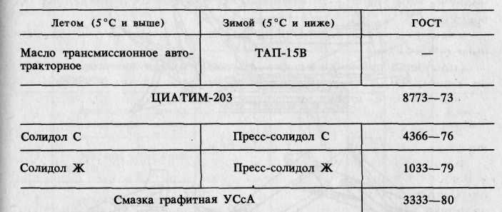

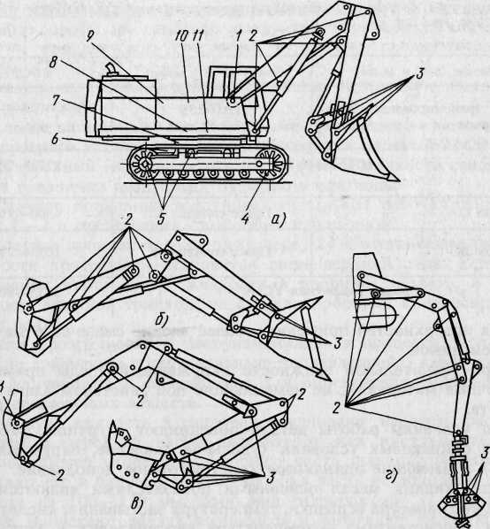
Рис. 4.1. Карта змащування екскаватора ЭО-5123

а — з устаткуванням прямої лопати, 6 — з навантажувальним устаткуванням, в — з устаткуванням зворотної лопати, г — з устаткуванням грейфера; / — шарніри стріли, 2 — шарніри кріплення гідроциліндрів, 3 — шарніри кріплення штока гідроциліндра ковша, рукоятей прямої й зворотної лопат, важеля й тяги ковша, 4, 5 — підшипники провідних і ведених коліс, опорних і підтримуючих котків гусеничного ходу, 6 — редуктор привода механізму пересування, 7 — ролики опорно-поворотного кола, 8 — нижній підшипник вихідного вала механізму повороту, 9 — редуктор привода механізму повороту, 10 — верхні підшипники вихідного вала механізму повороту, 11 — зубчастий вінець опорно-поворотного кола

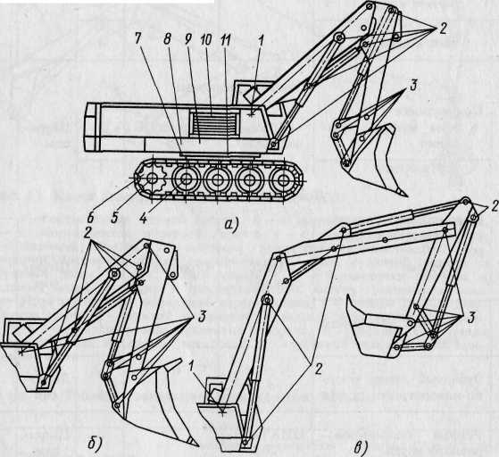
Рис.4. 2. Карта змащування екскаваторів ЭО-6122

а - з устаткуванням прямої лопати, б - з навантажувальним устаткуванням, в - з подовженою зворотною лопатою; 1 - шарніри стріли, 2 - шарніри кріплення гідроциліндрів, 3 - шарніри кріплення штока гідроциліндра ковша, рукоятей прямої й зворотної лопат, важеля й тяги ковша, 4 - підшипники опорних і підтримуючих котків, 5 - підшипники валів ведучих коліс, 6 - редуктор привода механізму пересування, 7 - зубчастий вінець опорно-поворотного кола, 8 - нижній підшипник вихідного вала механізму повороту, 9 - редуктор привода механізму повороту, 10 - підшипник центрального колектора, 11 - ролики опорно-поворотного кола

5. ЗАХОДИ БЕЗПЕКИ

При підготовці до роботи машиніст зобов’язаний.
1. Ретельно оглянути екскаватор, переконатися в його повній справності;
- Перевірити наявність оливи в картері двигуна й баці робочої рідини, а також наявність води в системі охолодження;
- Перевірити справність освітлення й звукового сигналу;
- При виявленні усунути підтікання й витерти насухо промаслені місця;
- Переконатися, що на машині немає сторонніх предметів, а інструмент перебуває в інструментальній шафі.
При переїздах машиніст зобов'язаний:
- Перед пуском двигуна важелі керування встановити в нейтральне положення, а насоси вимкнути;
- Переконатися, що стріла, поворотна колонка, опорні башмаки й бульдозер закріплені в транспортному положенні;
- Пам'ятати, що категорично забороняється рухатися по пересіченій місцевості на максимальній швидкості або з наповненим ковшем;
- Пам'ятати, що забороняється переїзд по ґрунтових дорогах з нахилом більше 0,17 рад. (10...°);
- Не сходити з екскаватора та не сідати на нього під час руху;
- Вмикати й вимикати фіксатор механізму повороту тільки з кабіни;
- Стежити, щоб опорні башмаки були підняті на граничну висоту й закріплені ланцюжками до поворотної колонки.
При роботі екскаватора машиніст зобов'язаний:
I. Знати, що категорично забороняється перебування на екскаваторі стороннім особам;
- Пам'ятати, що забороняється працювати екскаватором без установки фіксатора поворотної колонки в проміжне положення;
- Стежити, щоб під піднятою стрілою й ковшем не стояли люди, а також не перебували в радіусі дії екскаватора;
- Чищення ковша робити тільки тоді, коли він опущений на ґрунт;
- Навантаження ґрунту в транспорт виконувати збоку або через задній борт. Перенос ковша над кабіною автомобіля забороняється;
- Пам'ятати, що щоб уникнути перегинів рукавів високого тиску при роботі на глибині 2-3 м ширина котлованів та траншей повинна бути не більше 4 м (Рис. 3.1.);
- Працювати екскаватором або крановою підвіскою тільки при опущених опорних башмаках і бульдозері;
- Не піднімати ковшем і крановою підвіскою вантажу, маса якого перевищує припустиму;
- Перевірити, щоб при роботі бульдозером робоче устаткування й поворотну колонку було встановлено в транспортне положення, а насоси на редукторі вимкнені;
10.Пам'ятати, що забороняється розробляти ґрунт безпосередньо в охоронній зоні ліній електропередач без присутності їхнього власника;
11. Розробку котлованів та траншей у ґрунтах природної вологості з порушеною структурою (при відсутності ґрунтових вод і розташованих поблизу підземних споруджень) здійснювати з вертикальними стінками без кріплення на глибину не більше:
а) 1 м - у пісчаних (у тому числі гравневих ґрунтах);
б) 1,25 м - у супісках;
в) 1,5 м — у глинах і суглинках;
г) 2 м — в особливо щільних ґрунтах; 12. Розробку котлованів та траншей без кріплень на глибину до 3 м у ґрунтах природної вологості вести з укосами, максимальна крутість яких повинна відповідати зазначеним у табл. 2;
13.При роботі прямою лопатою пам’ятати, що забороняється різкий поворот робочого устаткування до упору при
максимальному вильоті ковша. У процесі роботи стежити, щоб гідроциліндри опорних башмаків і відвала бульдозера були вижаті й ухил екскаватора не перевищував 0,035 радий (2...°);
14.Знати, що щоб уникнути виходу з ладу насоса НШ-32-Л забороняється одночасне ввімкнення гідроциліндра опор або бульдозера з гідроциліндрами повороту або стріли;
15.При передачі екскаватора попередити змінника про всіх виявлених неполадках і зробити запис у журналі.
При усуненні несправностей машиніст зобов'язаний:1.Усувати несправності при непрацюючому двигуні; 2.Установити екскаватор на рівному майданчику; 3. Деталі, що знімають з екскаватора, і вузли акуратно укладати на рівному майданчику, очищеному від сторонніх предметів. [1].

ПЕРЕЛІК ВИКОРИСТАНОЇ ЛІТЕРАТУРИ

- Беркман И.Л. Одноковшовые строительные экскаваторы: Уч. для сред. ПТУ – 3 изд М.: Высш. шк., 1986.- 272 с.: ил
- Лауш П.В. Техническое обслуживание и ремонт машин. – К.: Высшая школа, 1989. – 350с.
- Полянський С.К. Будівельно-дорожні та вантажопідіймальні машини. – К.: Техніка, 2001. – 624с.
- Раннев А.В. Одноковшовые гидравлические экскаваторы ЭО-5123 и ЭО-6122А

